Nom et Prénom : Classe : Durée : 1h LYCEE EZRAKTOUNI PRF/FELGATA MALIKA
Restitution des connaissances استرداد المعارف (5.5pts)
I. Définissez les mots suivants: (2pt)
- Lagune:……………………………………………………………………………………………………………………. …..
-Méandre :……………………………………… ………………………………………………………………………….…
II. Citez les différents types des milieux sédimentaires et donnez un exemple pour chaque type. (1.5pt)…………………..….
………………………………………………………………………………………………………………………………..…...
………………………………………………………………………………………………………………………………..…...
………………………………………………………………………………………………………………………………..…...
III– Choisir pour chaque item la(ou les )proposition(s) correcte(s) :2pts)
B-Le niveau de compensation des carbonates(CCD) correspond à :

A-Les récifs coralliens sont des marqueurs d’ :

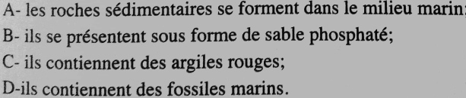
D-Les sédiments phosphatés ont une origine marine car :
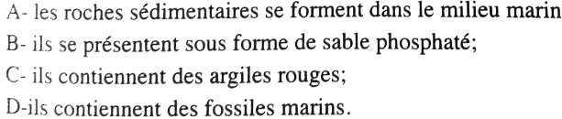

C- les évaporites sont des indicateurs de :
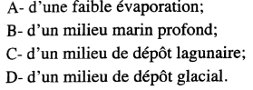

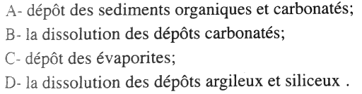
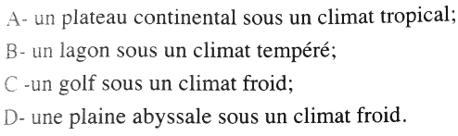
Raisonnements scientifiques et communication écrite et graphique
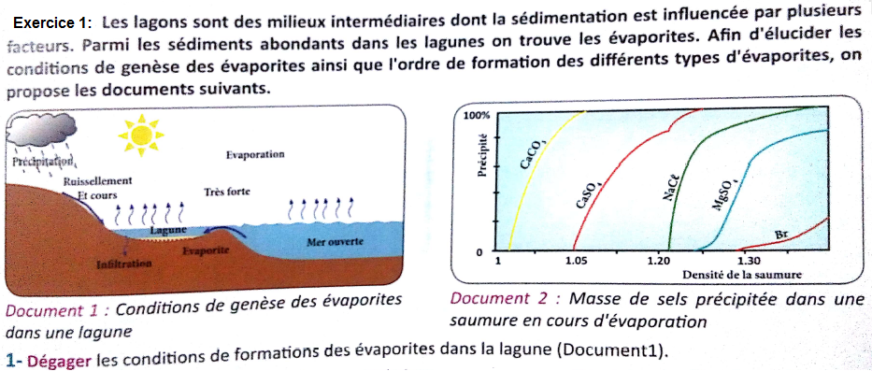

2pts

2pts

Exercice 2 :Le document ci-dessous représente le diagramme de Hjulstôm qui montre la relation entre la vitesse du courant et le diamètre des grains sédimentaires.
1-Déterminer le devenir des grains de sable de diamètre D1 dans un courant d’eau de vitesse : 0.5 Cm/s et 10 Cm /s.(2pts)
…………………………………………………………………………………………………….
…………………………………………………………………………………………………
2-Quelle est la vitesse minimale du courant d’eau, nécessaire à l’érosion des grains de diamètres D2 et D3.(2pts)
…………………………………………………………………………………………………
3- Décrire ce qui arrive à un grain de sable de diamètre de 0.33mm avec un courant de 100 cm /s, de 10cm /s et 1cm/s (3pts)
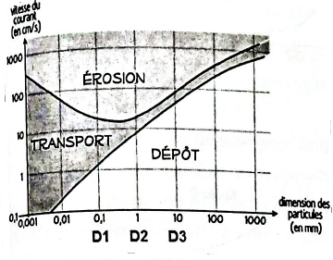

………………………………………………………………….. …………………………………………………………….. ………………………….. ………………………………………………………………. …………………………………………………………. ………………………….. ……………………………………………………………….. ………………………………………………………….
4- Déduire les facteurs qui déterminent le devenir des sédiments dans un milieu fluviatile. (3pts)
………………………………………………………………….. ……………………………………………………………..

N.B :La propreté de votre feuille de rédaction est prise en considération/le correcteur n’est pas autorisé, veuillez utiliser votre brouillon. (0.5 PTS) BONNE CHANCE
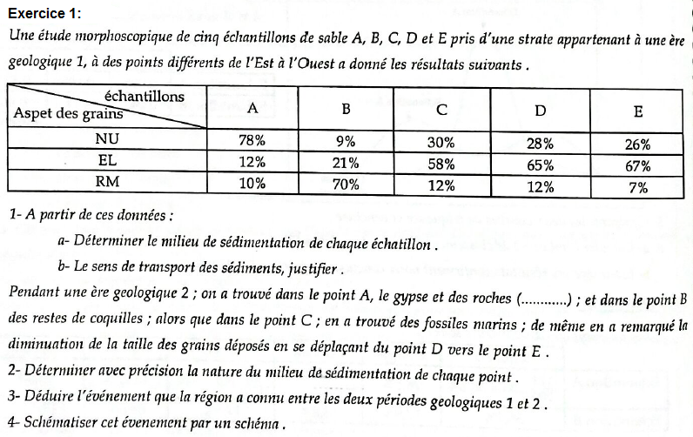
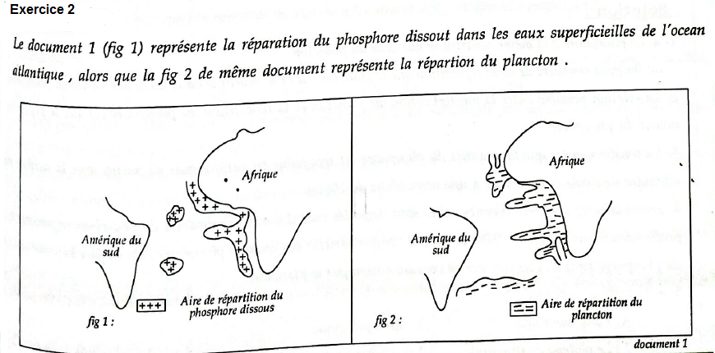
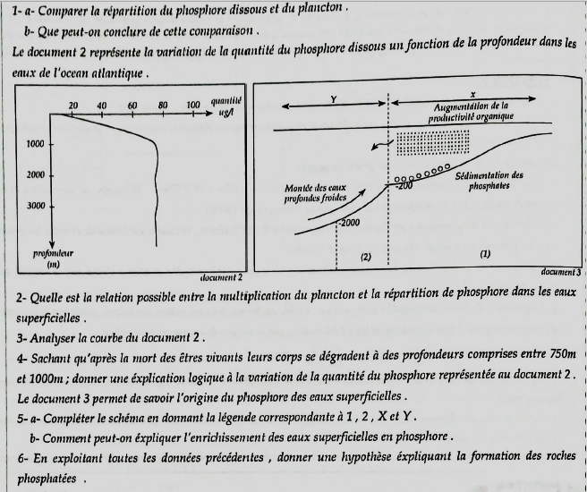

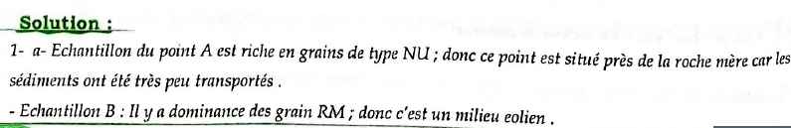
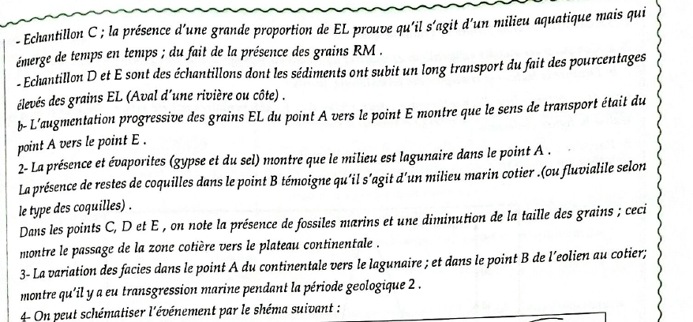
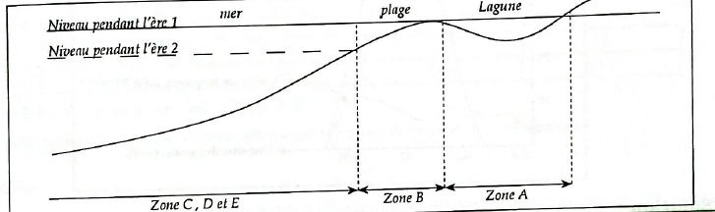
Solution2 :
